**TiCampus智慧园区移动工作助手**

**操作手册**

**目录**

1 登录鉴权 2

1.1 工作台首页 3

2 组织架构 6

3 角色权限 7

4 人员管理 11

5 车辆管理 16

6 内容管理 18

7 审批管理 21

8 智慧考勤 24

9 智慧薪资 60

10 移动工作助手 65

智慧园区移动端作为整个智慧园区应用的主体，汇集所有园区业务类相关应用入口，支持将园区发布的公告、新闻进行展示，接收业务和系统推送的通知，对个人信息提供管理支撑，并可根据配置对不同权限赋予不同应用。

移动端可以根据分权分域的机制，为包括园区管理员、企业管理员、员工、外部客户或供应商等各类型用户提供服务。

TiCampus支持多种形态的移动端接入，包括APP、小程序、H5等各种方式。

# 登录鉴权

Ticampus工作台目前为系统用户提供验证码登录与密码登录两种登录方式。初次登录则建议采用验证码进行登录，登录成功并进行密码设置后方可于下次进入系统时采用密码进行登录。当采用密码登录时，若忘记密码，则可采用系统提供的忘记密码功能进行密码重置。

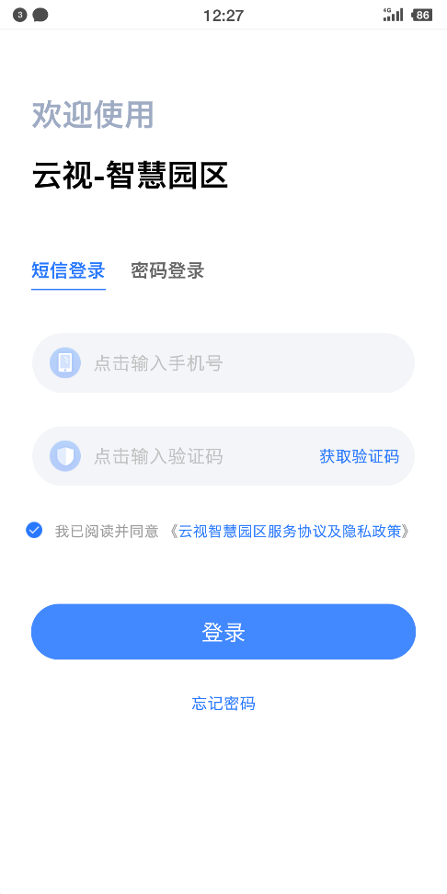

登录（图）

## 验证码登录

* 用户可通过手机号码+手机验证码的方式登录系统；
* 用户进入登录页面，输入手机号码，单击发送验证码时会校验手机号码的有效性，若手机号码有效则允许发送验证码，若手机号码无效则发送验证码失败；
* 用户发送验证码成功后，将收到的验证码输入验证码框内，当单击立即登录时，将分步校验是否允许用户完成登录动作，首先会判断验证码的有效性，若验证码无效则给予提示，验证码有误请重新输入；若验证码有效，则再校验登录用户是否已存在于系统内，若存在则允许登录，若不存在则登录失败；
* 登录成功后，则直接进入移动平台首页用户界面；

## 密码登录

* 密码登录仅对已设置密码的系统用户有效；若在未设置密码的情况下采用密码登录方式，将无法完成登录；
* 当采用密码登录时，需提供系统内已生成的账号（账号为手机号码，下同）与之所匹配的有效的密码作为媒介进行登录；
* 单击”立即登录”，首先会校验是否已输入有效的手机号码与账号，若已输入正确的账号与密码，则系统会再次校验用户提供的的账号是否已存在于系统内，同时会校验密码的匹配性与有效性，若账号存在，且提供的密码与账号匹配并有效，则登录成功，并进入移动平台首页用户界面；
* 单击“立即登录”，若提供的账号不存在或密码不匹配则登录失败；

## 忘记密码

* 当用户长期未使用密码进行登录而忘记密码时，可通过忘记密码功能找回密码；
* 单击密码登录下方的忘记密码功能，页面将跳转至重置密码界面；重置密码分三步：①验证身份、②设置新密码、③完成并重新登录。
* **验证身份**：重置密码输入手机账号验证身份，单击发送验证码，若输入的手机号码非系统用户则将收到提示“用户未注册”；若输入的手机号码为系统用户账号，则将成功发送验证码，此时将收到的验证码输入，单击“下一步”将核实验证码的有效性，若无效则提示错误，若有效，则将进入下一步设置新密码。
* **设置新密码**：通过身份验证的用户可自定义设置数字/字母/符号组成的新密码，此时需要二次验证新密码，若两次输入不一致，则无法完成重置，仅当两次密码输入一致后，单击下一步，方可重置密码成功。
* **完成并重新登录**：完成密码重置后，单击重新登录，则跳转回工作台登录界面，此时可用新设置的密码通过密码登录方式完成登录操作。

# 审批

审批模块主要用于集中处理和查看各类型审批单据，包含待审批、已审批、抄送我、我发起四个模块；

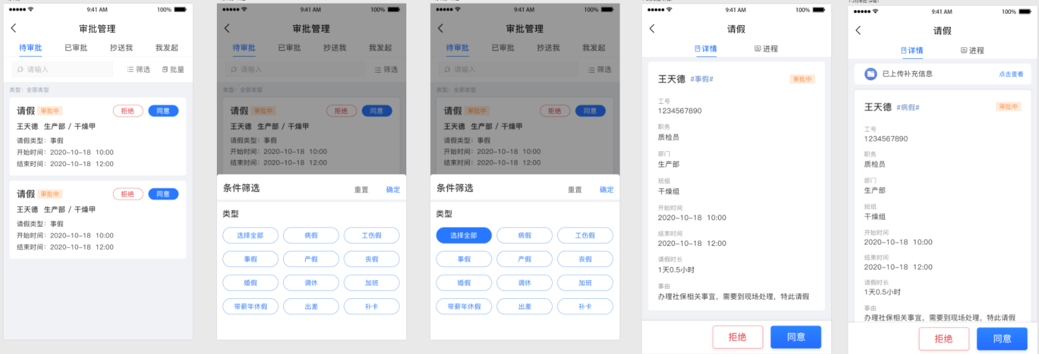

审批（图）

## 待审批

* 待审批主要展示待我处理的相关流程单据内容，可在待审批列表单击“批量”对多条待审批数据进行同意或拒绝操作，也可对单条待审批数据进行同意或拒绝操作；同意则流程继续执行，拒绝则流程终止；
* 审批单据时需填写审批意见，同时也可以上传附件内容；
* 可通过发起人/发起人部门或审批类型进行筛选查询；

## 已审批

* 展示我已审批的单据信息；
* 单击已审批列表的数据，查看已审批详情及审批进程；
* 可通过发起人/发起人部门或审批类型进行筛选查询；

## 抄送我

* 展示抄送给我的审批单据信息；
* 单击抄送我列表的数据，查看单据详情及审批进程；
* 可通过发起人/发起人部门或审批类型进行筛选查询；

## 我发起

* 展示抄我发起的审批单据信息；
* 可通过发起人/发起人部门或审批类型进行筛选查询；
* 单击我发起列表的数据，查看单据详情及审批进程；
* 查看单据详情时，若单据还在审核中，可对单据进行撤销，撤销成功，则流程终止，单据作废；

# 我的宿舍

我的宿舍为移动平台的员工类应用，员工可通过此应用进行申请入住、换宿、退宿、查看舍友、查看住宿账单；

## 入住申请

* 若未入住宿舍的情况下，进入我的宿舍，单击界面上的“入住申请”，即可选择楼栋、房间类型并提交入住申请；
* 其中所有楼栋均可选择，但仅可选择其适用的房间类型（工作台-宿舍管理-房间类型中的适用角色相关）；房间类型已住满的情况下不可选择，尽可选择还有空床位的房间类型进行申请；

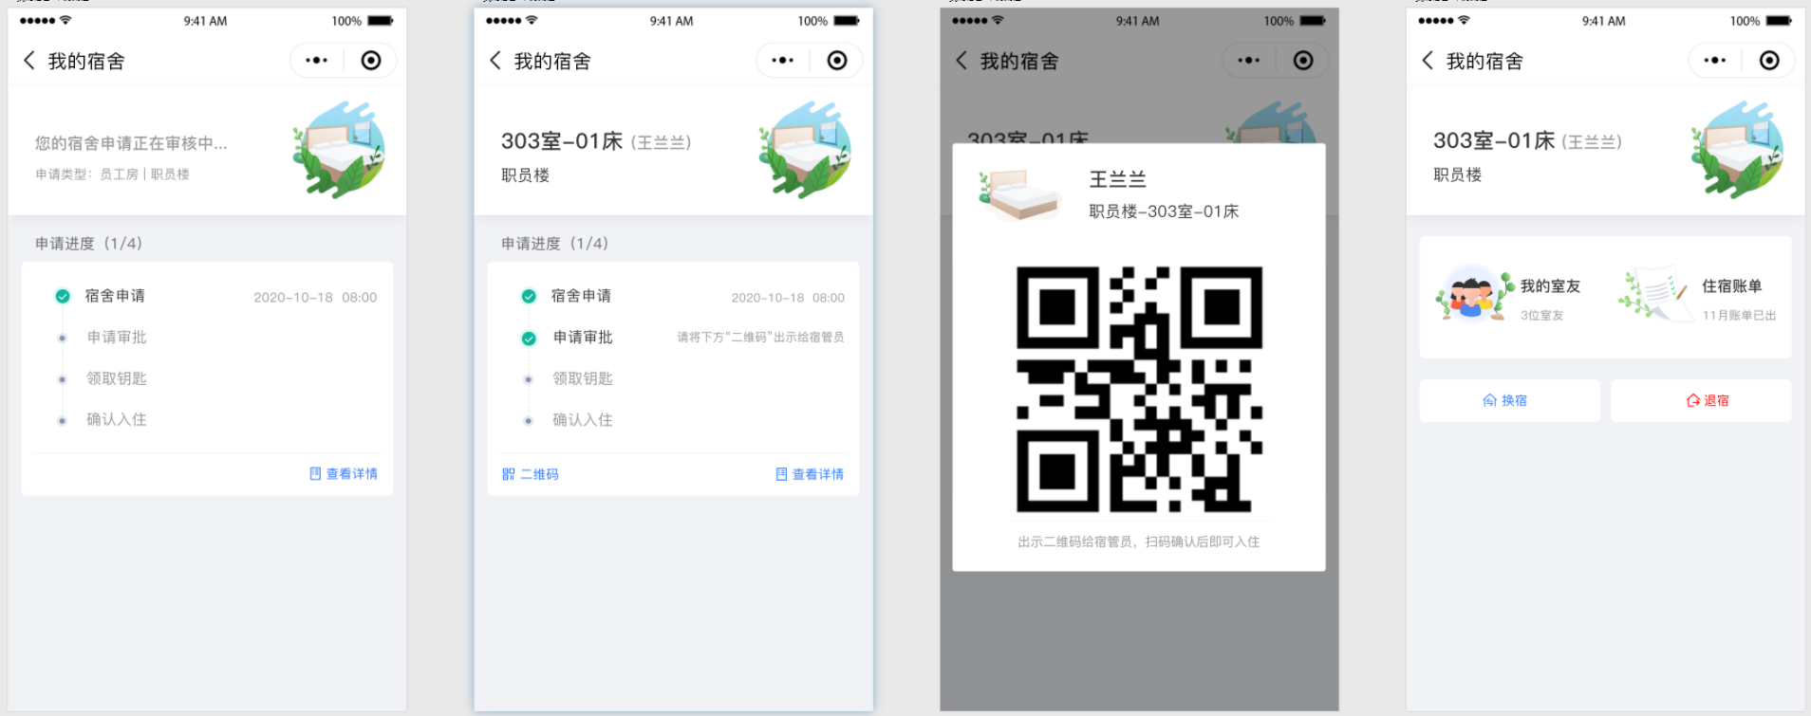

我的宿舍-入住申请（图）

* 提交入住申请后将可看到申请审批是否通过，同时可在审批-我发起列表内查看所提交的入住申请；若申请未通过则我的宿舍将回到申请入住界面，可再次申请；
* 入住申请通过后可出示入住二维码给宿舍员，宿管员通过扫码入住应用扫码并发放钥匙，以此来完成入住操作；

## 我的舍友

* 通过移动平台自主完成入住申请并确认入住的人员或通过工作台宿舍管理-入住操作完成入住的人员均可在我是宿舍内查看我的室友，以此了解同住人员情况；

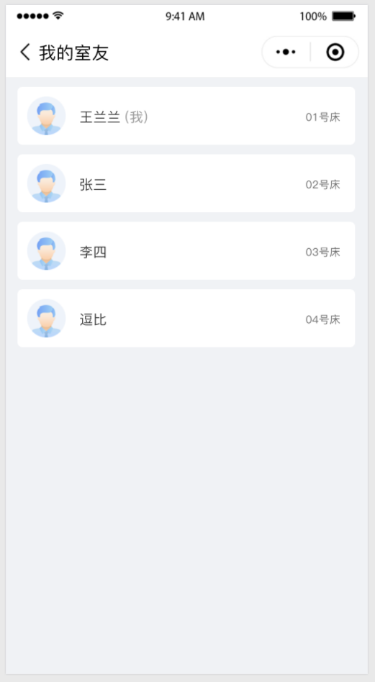

我的室友（图）

## 住宿账单

* 居住人员可在每月住宿费用结算后于我的宿舍-住宿账单内查看个人居住费用账单，账单包括冷水、热水、电、住宿管理费的使用情况及结算费用；

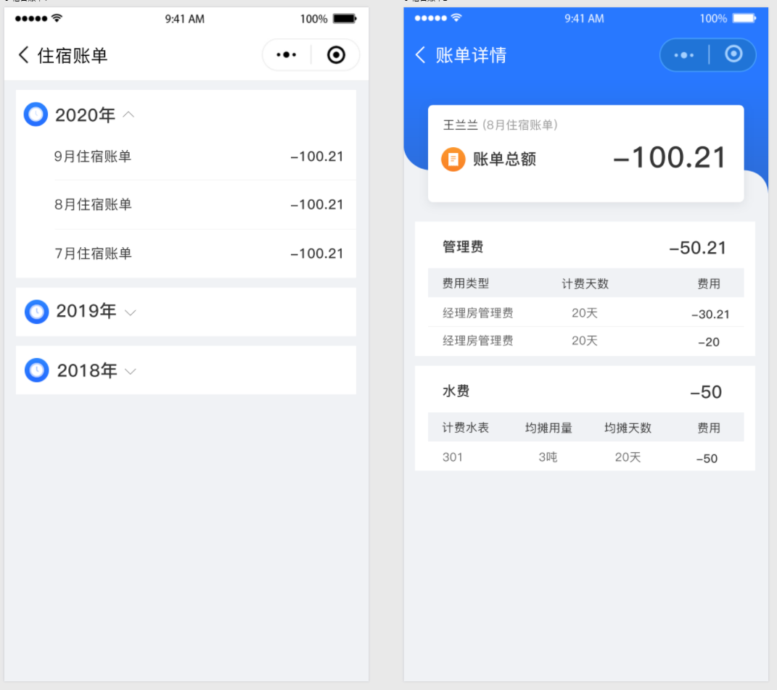

住宿账单（图）

* 如由于特殊情况导致实际使用于抄表结算不一致时，管理员可通过工作台-宿舍水电-个人费用修改实际扣款并备注原因，此时账单总额将展示实际扣款额，并提示所备注信息以告知住户具体原因；

## 换宿

* 已入住宿舍的人员，可通过我是宿舍，直接发起换宿申请，选择换宿的楼栋及房间类型并注明换宿事由即可提交换宿申请；
* 提交的换宿申请可在移动平台的审批-我发起的列表中进行查看并可对其进行撤销；
* 当换宿申请通过审批后，系统将根据规则给其自动分配新的宿舍进行入住；
* 若在审批通过后，已无空房间/床位可入住，则自动分配失败，即换宿失败；

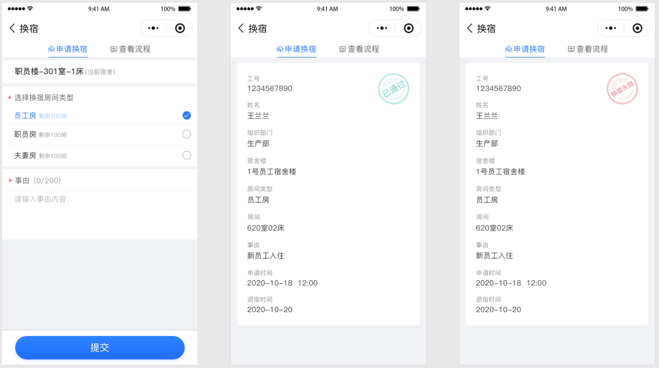

换宿（图）

* 可在工作台-宿舍管理-宿舍设置中设备每自然年允许换宿的次数，，换宿申请将依据此设置来判定是否允许提交换宿申请；

## 退宿

* 已入住宿舍的人员，可通过我是宿舍，直接发起退宿申请，选择退宿的楼栋及房间类型并注明退宿事由即可提交退宿申请；
* 提交的退宿申请可在移动平台的审批-我发起的列表中进行查看并可对其进行撤销；
* 当退宿申请通过审批后，进入我的宿舍可再次发起入住申请；

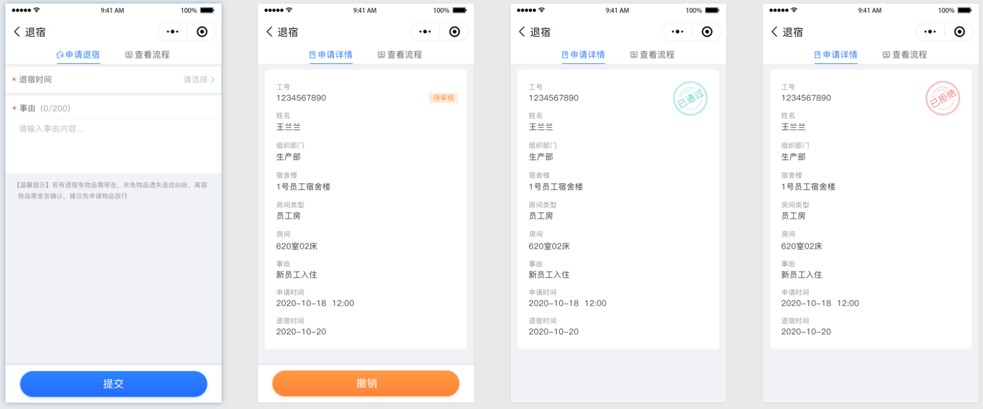

# 访客邀约

在移动平台拥有访客邀约应用权限的用户可对外发起访客邀约； 通过应用填写基本信息后发送邀约通知至来访者，来访者补充个人信息后即可提交审批预约到访；

## 发起邀约

* 单击移动平台上的“访客邀约”应用即可进行访客邀约操作；
* 完成访客邀约信息填写，字段如下：

|  |  |  |
| --- | --- | --- |
| 字段名称 | 字段描述 | 备注 |
| 预约信息 | | |
| 被访人员 | 可选择来访人员所要拜访的内部人员； |  |
| 到访区域 | 1. 数据来源：到访区域； 2. 若已选择被访人，则只能选择此被访人有权限被访的区域； 3. 若先选择到访区域，则被访人仅能选择此区域有权限被访的人员 4. 预约审批通过后将根据到访区域的人/车通行权限设置来下发人/车的授权信息至设备； |  |
| 来访类型 | 1. 数据来源：来访类型； 2. 根据已设置的来访类型选择相符的来访事由并需填写具体的事由信息供审批人员查看； |  |
| 预约方式 | 1. 预约方式：临时预约、长驻预约； 2. 临时预约为单日预约，可选择某个日期的某个时间段进行预约； 3. 长驻预约为长时间预约，可进行跨日期的预约 4. 不同预约方式可差异设置审批流程进行审批； |  |
| 访客类型 | 1. 数据来源：访客类型； 2. 根据已设置的访客类型选择相符的访客人员类型并填写具体的来访人员类型名称进行预约，以便供审核人员查询审批； |  |
| 到访时间 | 1. 选择的日期时间精度来源于访客设置中的填报时间精度； 2. 若预约方式为临时预约则仅能选择单个日期+时间； 3. 若预约方式为长驻预约则可跨日期进行选择日期+时间 |  |
| 邀约设置信息 | | |
| 来访人数 | 1. 可设定邀约来访人数，当受邀人数达到设定人数时则将自动提交邀约审批； |  |
| 邀请时长 | 1. 设定邀请的有效时长； 2. 邀请时长倒计时结束则邀请链接失效，失效后则无法进行接受邀约； |

* 单击访客邀约界面上的“确定邀约并生成邀请链接”将生成邀约链接与邀约二维码，可将其发送给受邀者，供其填写完善来访信息；
* 邀约过程中可删除受邀人员接受其他人的受邀信息，并可在邀请中取消邀约；

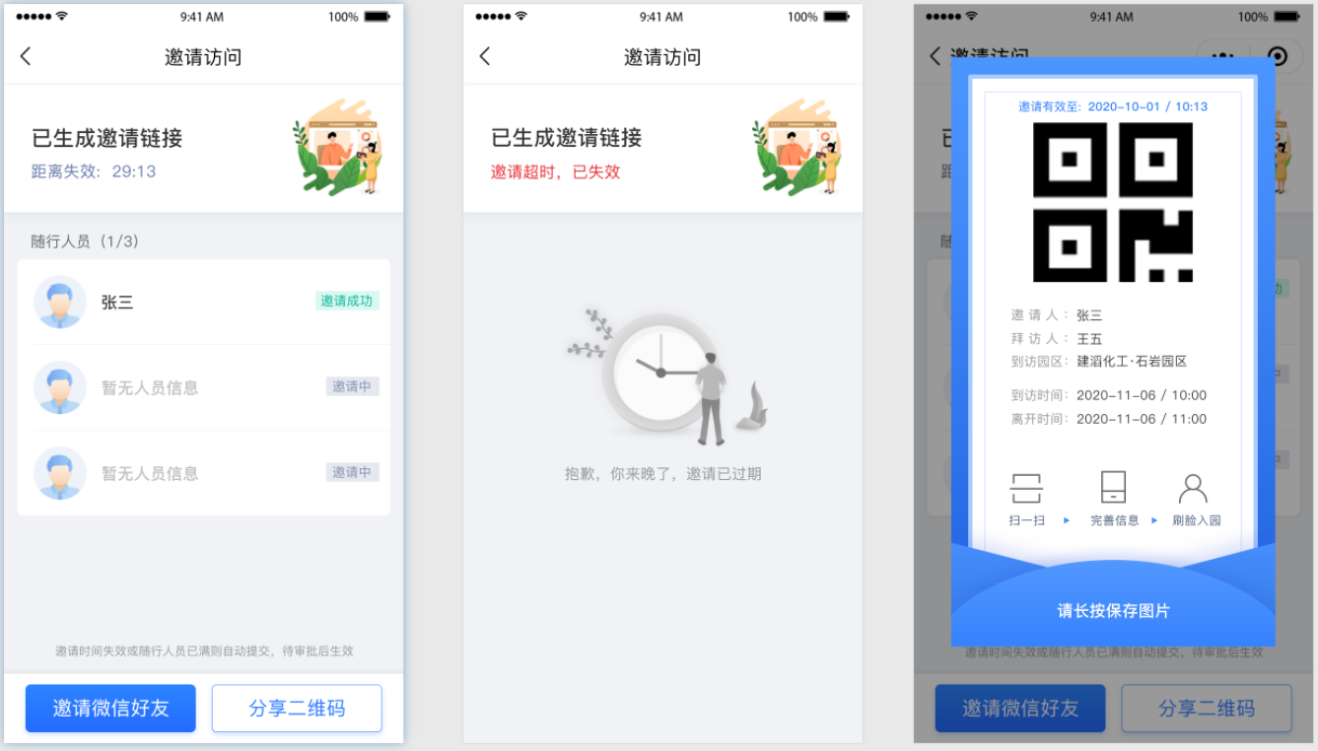

邀请查看（图）

## 接受邀约

* 来访者获取到邀约人的邀请链接，可在邀请时长内或者人数未满的情况下完善个人信息并接受邀约；
* 接受邀约填写个人信息：

|  |  |  |
| --- | --- | --- |
| 字段名称 | 字段描述 | 备注 |
| 姓名 | 来访人员姓名姓名； | 访客信息将由被访人及内部流程节点人员审核查看； |
| 证件号 | 1. 来访人员证件号； 2. 若访客设置中开启了身份证识别，则可在上传证件照时自动识别并读取录入证件号；反之则可人为录入； |
| 证件照 | 1. 用于识别二代身份证证件（可扩展其他证件）； 2. 证件需要有能识别出人脸已确保真实有效； 3. 若访客设置开启了身份证识别，则身份证识别结果将填写至姓名与证件号内（可选择填写/替换）； |
| 人脸照 | 1. 若访客设备中开启了AI人脸比对，则上传照片需能检测到人脸方可上传成功； 2. 人脸照将作为人脸门禁通行的授权信息，在单据审核通过后将自动按约定时间下发至设备，以便实现智慧门禁人脸无感通行； |
| 车牌号 | 1. 用于录入车牌号码； 2. 录入车牌号码将在审核通过后下发至智慧车辆道闸设备； 3. 在约定的时间内车辆到达后车辆道闸可实现自动放行； |
| 行程码 | 因疫情防控需要，可在访客设置中设置填报内容，启用行程码，则在访客预约时需上传行程码以满足中国部分园区通行时出示绿码的需求； |
| 贵重物品 | 若随身有物品携带，则需要填写物品信息并上传物品照片，以便满足园区物品进出安全管控的需要； |

* 当受邀人数达到邀请者所设定的人数时或邀请时长倒计时结束，再次进入受邀链接页面，页面失效，无法进行任何操作。

## 邀约记录

* 进入移动平台的“访客邀约”应用，单击邀约记录，可查看本人历史的邀约记录数据，同时可查看具体的邀约详细信息；
* 当邀请人员未满或邀请倒计时未结束之前可单击邀约记录列表的查看邀请，查看受邀人员的情况，此时可对已受邀的人员进行移除（剔除非邀约人员的受邀信息）；
* 审批通过的邀约可在离开时间结束前申请当天延时离开，单击延时离开会将离开时间延时至工作台-智慧访客-访客设置中设置的最晚预约时间；同时也可以在预约时间开始前进出提前到达申请，以便可以在早到而未到预约时间的情况下提前进入；

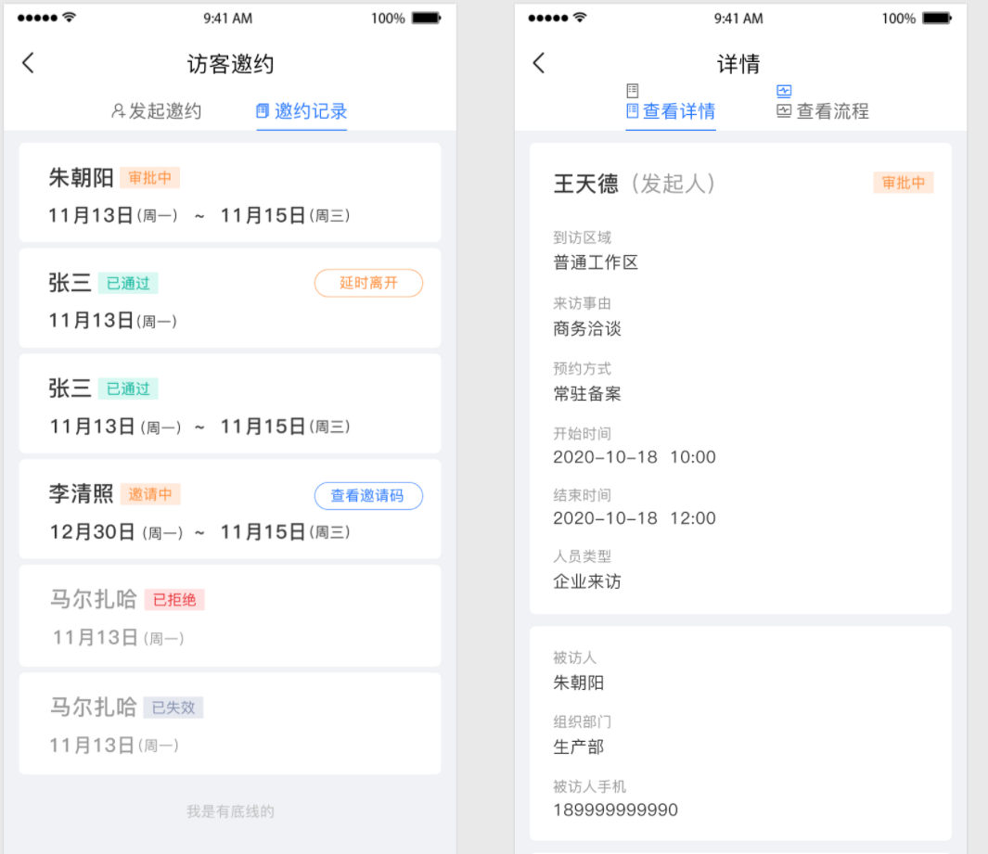

邀约记录及详情查看（图）

# 物品放行

物品放行主要用于为加强物品进出的管理，用户可自行通过移动平台提供的物品放行应用发起物品放行申请，待管理人员可对放行物品进行确认和审批，自动生成放行记录及放行码，进出门时由门岗人员通过扫码放行进行放行，保障通行进出有记录可追溯。

## 发起申请

* 进入移动平台，打开物品放行应用，填写物品放行申请并提交审核，
* 提交的审核可在申请记录中进行查看，或在审批模块我发起内进行查看；
* 发起的申请可在审批结束前进行撤销，撤销后流程终止；

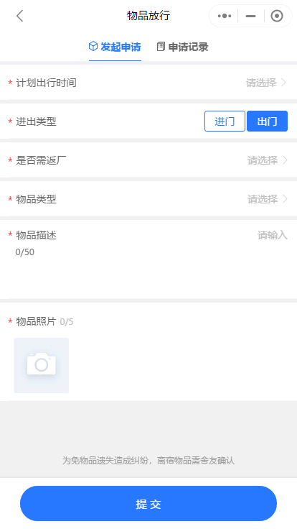

物品放行申请（图）

## 申请记录

* 当用户提交扫码放行后，将可在申请记录内查看其申请详情及审批状态，同时可查看放行码并出示于门岗进行扫码放行；

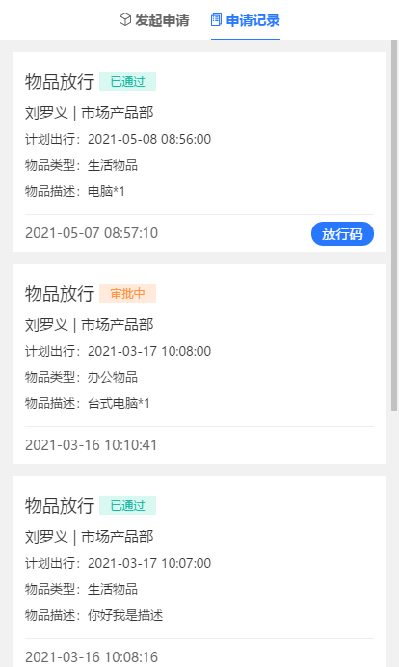

物品放行-申请记录（图）

* 若工作台-智慧门禁-门禁设置中设置的物品放行顺序为“先审批后放行”则需待管理人员审批通过后方可使用放行码于门岗处扫码放行；若设置为“先放行后审批”则可在提交申请后出示放行码于门处扫码放行；设置可根据管理需要自行调整；
* 当用户选择进门需离场或出门需返场时则可在所选离场时间范围内可分别进行各出示一次放行码进行进门与出门扫码放行；
* 当用户选择进门无需离场或出门无需返场时则仅能出示一次通行码进行扫码放行；
* 根据申请的内容完成扫码放行需求的申请单起放行码将失效不可查看；

# 物品报修

物品报修将原有的线下沟通登记的传统流程转换为线上一键报修——安排维修——维修任务——维修结果反馈的新模式，提高报修效率，减少工作量；

## 报修申请

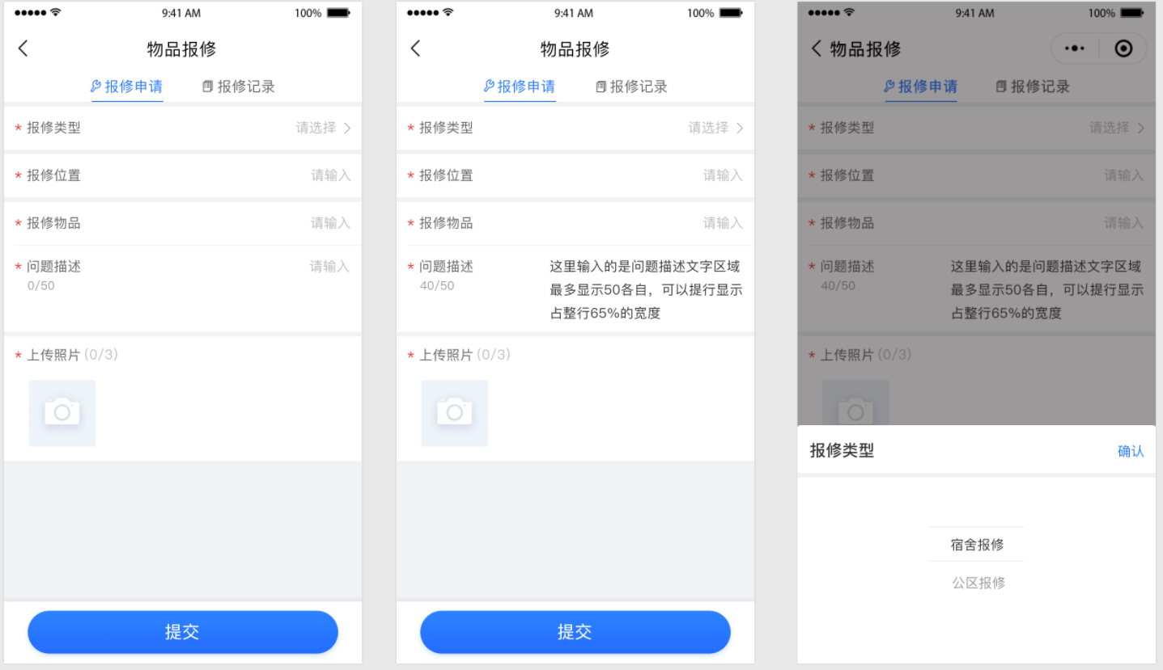

物品报修（图）

* 单击移动平台的“物品报修”应用，填写报修申请，申请字段：报修类型、报修位置、报修物品、问题描述、上传照片，完成填写后单击提交则可进入维修受理环节；
* 提交的报修申请将在工作台-报修管理应用内进行查看及受理；

## 申请记录

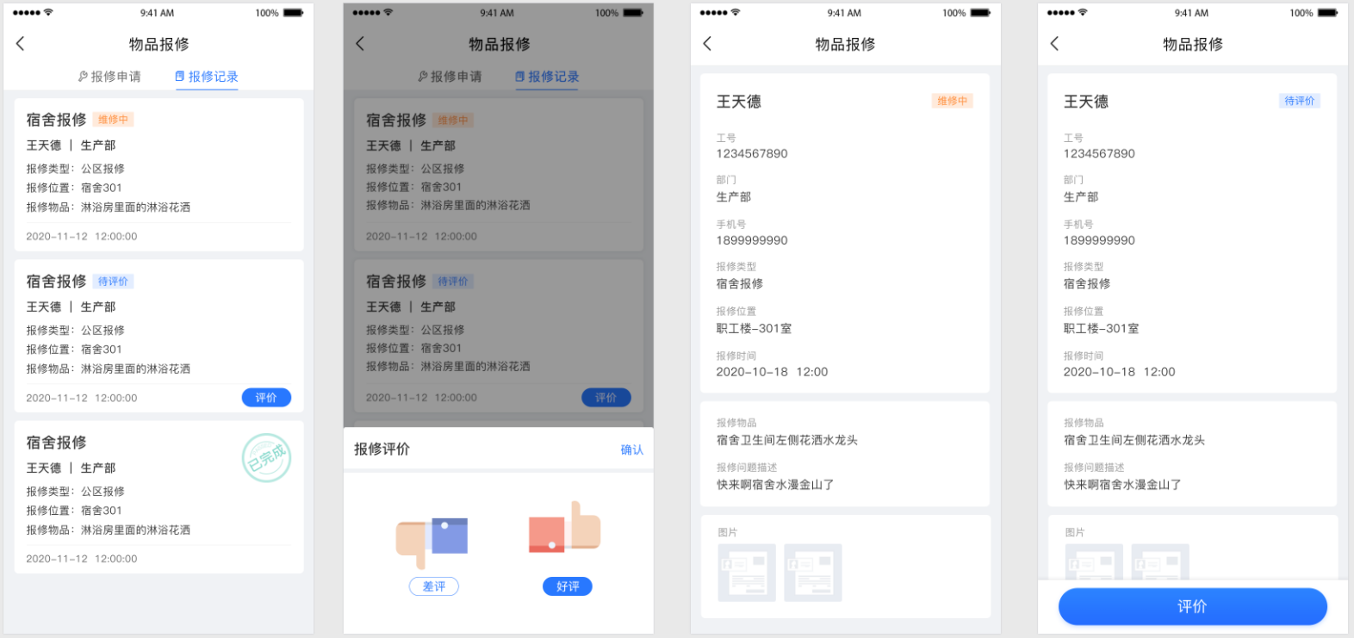

物品报修-申请记录（图）

* 可查看自己提交的报修及受理、维修状态，当维修完成后可对维修结果进行评价；

# 门禁通行

## 车辆备案

车辆备案主要用于车辆信息提交至系统进行备案，并可进行通行权限分配，以便提高通行效率；

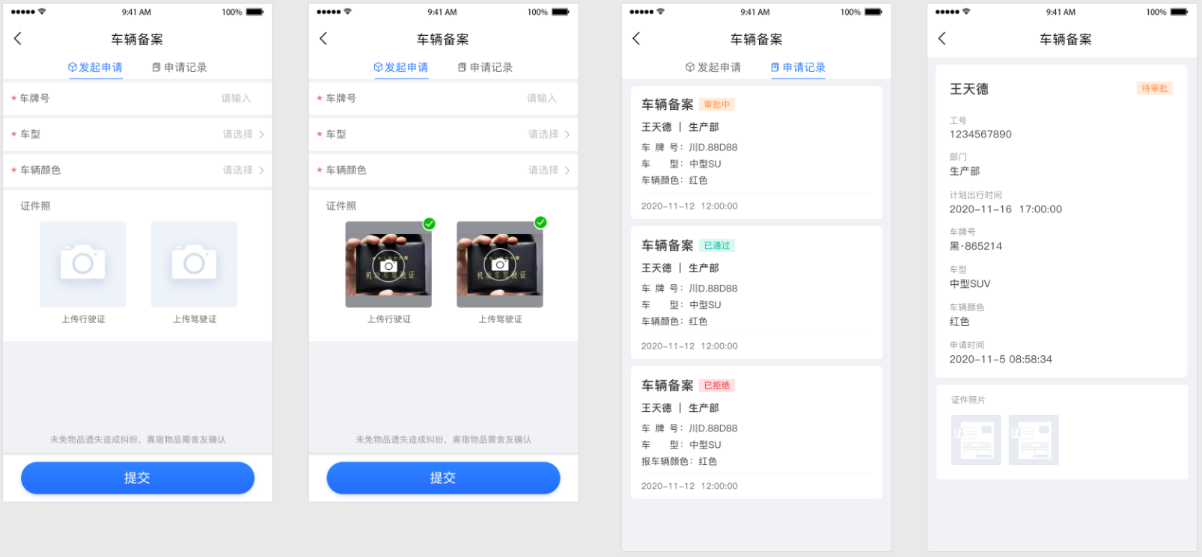

车辆备案（图）

## 发起申请

* 单击移动平台的“车辆备案”应用，进行备案申请的发起，申请字段：车牌号、车辆类型、车辆颜色、证照（行驶证、驾驶证）；
* 提交申请后将进入审批流程，根据工作台配置的流程逐一进行审批，可在移动平台的审批-我发起内进行查看或撤销申请；
* 提交申请后可在移动平台，物品放行-申请记录内进行查看，同时可在工作台-智慧门禁-物品放行内进行查看；

## 申请记录

* 申请记录内为我发起的车辆备案申请记录，可查看申请信息、审批状态/审批进程；

## 人脸采集

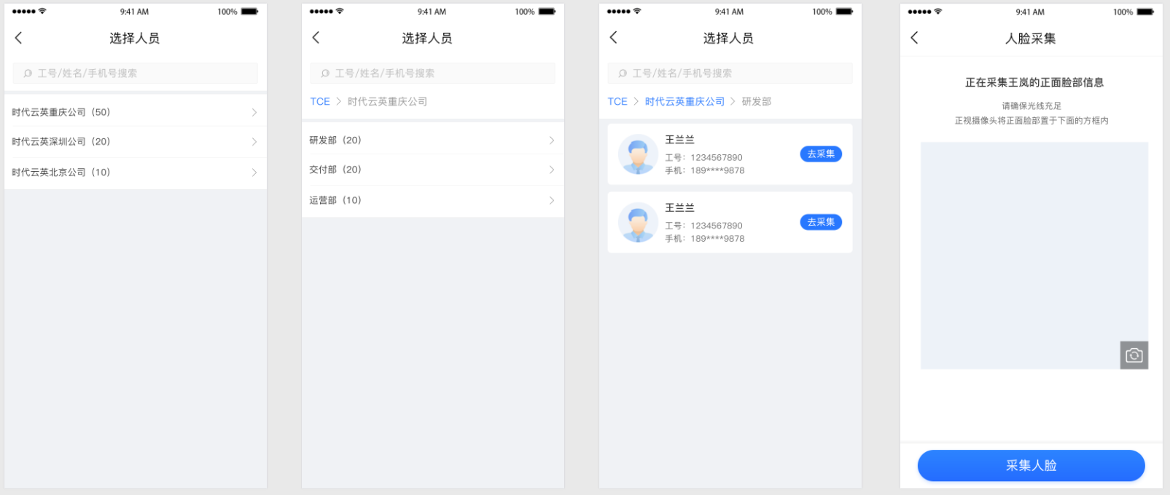

人脸采集（图）

* 可通过人按组织部门筛选或通过工号/姓名/手机号等方式集中采集人脸照片；
* 采集后的人脸照片将作为人员的照片，同时将根据人员的通行权限下发照片至智慧门禁设备，实现刷脸无感通行，提高通行效率；
* 单击移动平台的“人脸采集”应用，选择组织、选择人员，拍照采集并确认使用即可完成人脸采集工作；

# 考勤应用

移动端考勤应用包含补卡、外勤打卡、考勤统计应用，能够提供员工自己发起对缺卡的补卡申请，需要外勤工作的员工可通过移动端的外勤打卡功能实现手机定位拍照打卡，支持员工端查看个人每日的打卡记录及月度考勤统计。

## 补卡

移动端补卡应用能够提供员工自行选取缺卡点位，提交申请完成补卡，补卡申请流程与该员工所在考勤组中的补卡规则相关。

1. **补卡应用**

点击移动端补卡图标进入应用首页，能够看到补卡时间选择、补卡类型选择、事由填写及发起提交。

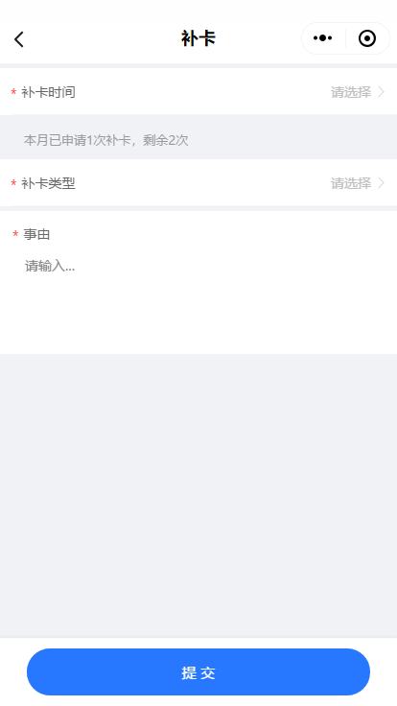

1. **补卡时间**

选择需要补卡的时间点，时间点为在打卡过程中缺失的卡点。

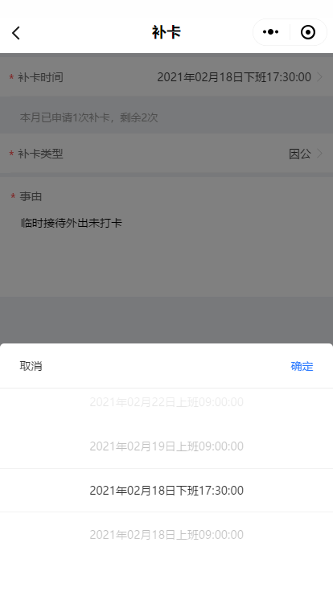

1. **补卡类型**

选择补卡类型（根据电脑端补卡规则中的流程管理配置）

1. **事由**

填写补卡申请原因说明。

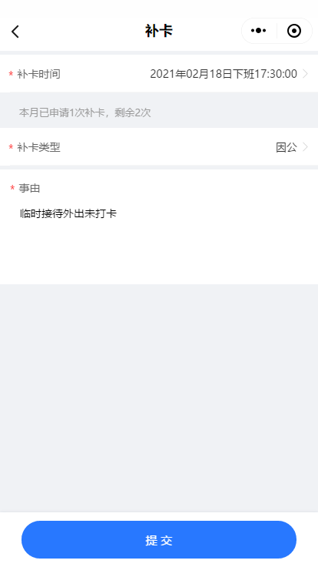

1. **提交**

完成填写后点击提交，完成申请提交，点击返回回到移动端首页。

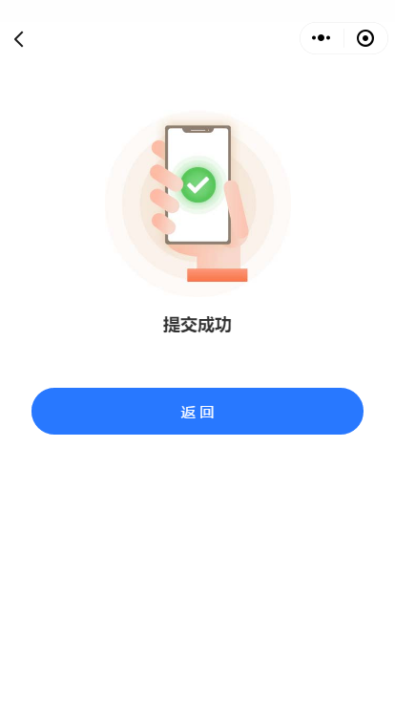

1. **查看补卡记录**

通过点击移动端审批功能，查看我发起的所有申请，通过筛选功能查看提交的补卡申请。

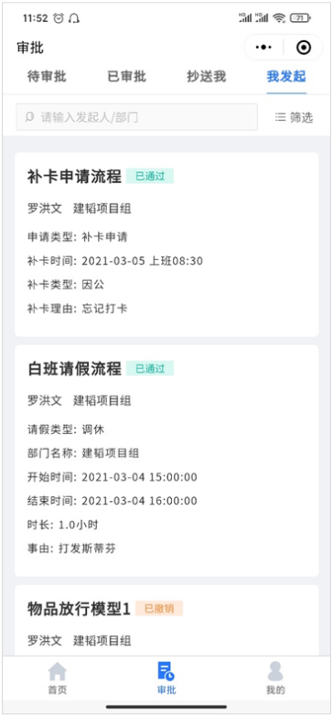

1. **补卡详情**

进入已发起的补卡申请，查看详情页面，展示申请提交的详情。

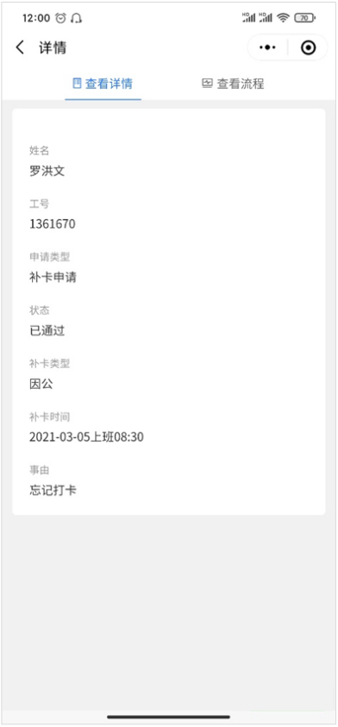

1. **查看流程**

点击补卡详情中的查看流程切换查看流程，流程页面展示当前补卡申请的审批进程。

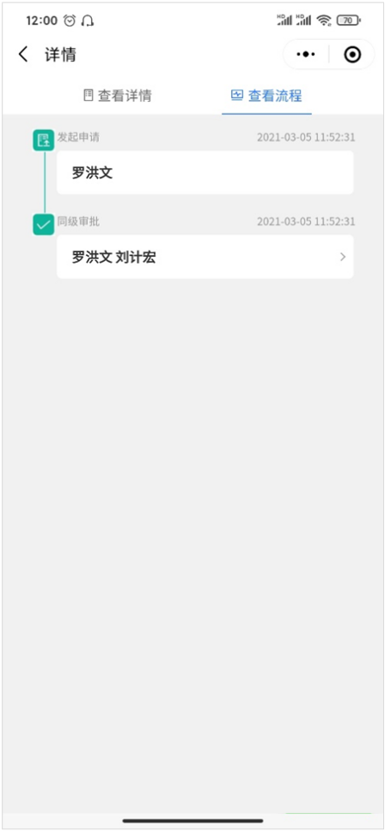

1. **审批操作**

具备审批权限的用户将接收到申请人发起的审批通知，进入审批功能，在待审批页面查看收到的审批通知，在首页中可以实现快速的同意/拒绝操作。点击可查看该申请详情。

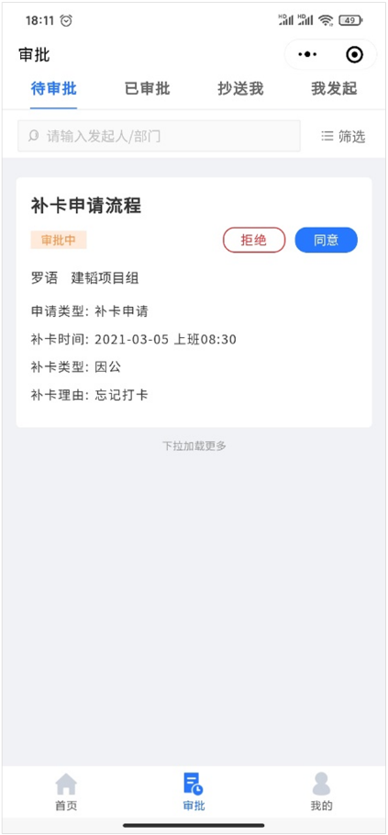

1. **查看申请详情**

查看申请详细内容，点击可查看该申请的流程，点击同意/拒绝，进入审批意见页面。

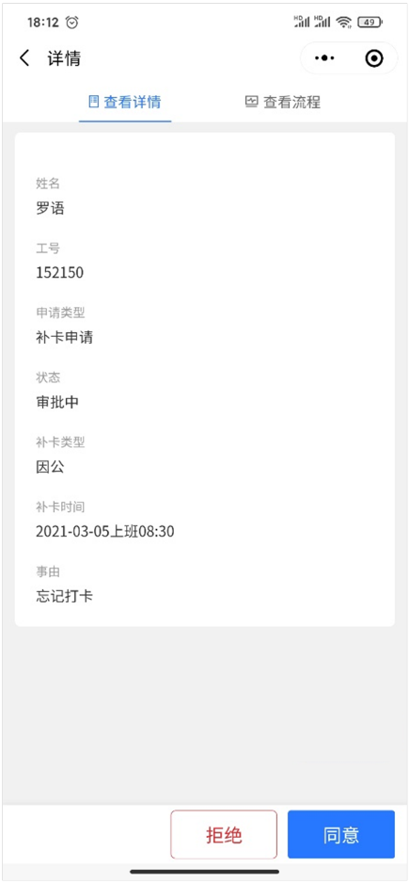

1. **审批意见**

在详情页面点击同意/拒绝后，根据需要填写审批意见、上传图片，点击确认完成审批操作。

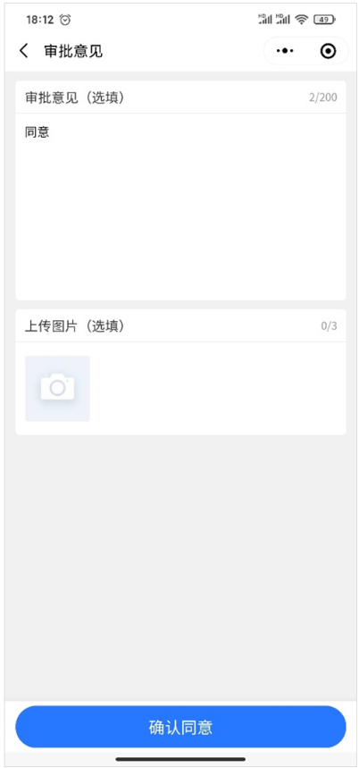

## 外勤打卡

移动端外勤打卡应用能够提供需要外勤工作的员工可通过移动端的外勤打卡功能实现手机定位拍照打卡，功能与员工所在考勤组中的考勤方式是否开启外勤打卡相关。如果未开启，则无法使用该功能。

1. **外勤打卡应用**

点击移动端外勤打卡图标进入应用首页，能够看到员工姓名、当日班次信息，打卡点位信息，打卡按键，定位信息和重新定位按钮。

1. **定位**

检查定位信息，如果定位位置不准确点击“重新定位”刷新定位信息。

1. **打卡**

点击界面中的打卡按键发起打卡行为。

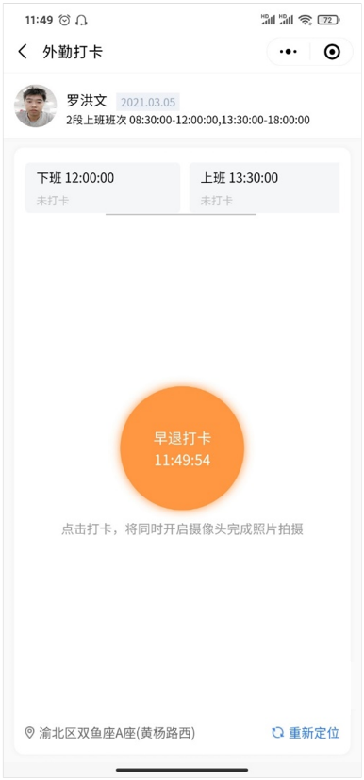

1. **拍摄**

点击打卡按键之后将会进入拍摄页面，根据要求是否拍摄员工本人可点击切换前后摄像头完成启用手机前置/后置摄像头，点击拍照按键完成拍照打卡。

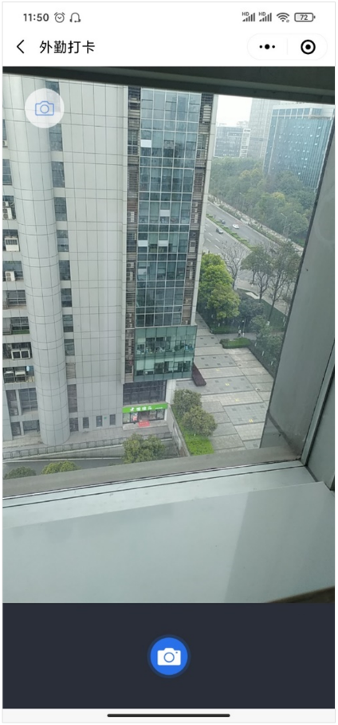

1. **打卡成功**

点击拍摄完成打卡，将呈现打卡完成提示，点击返回，回到外勤打卡应用首页。

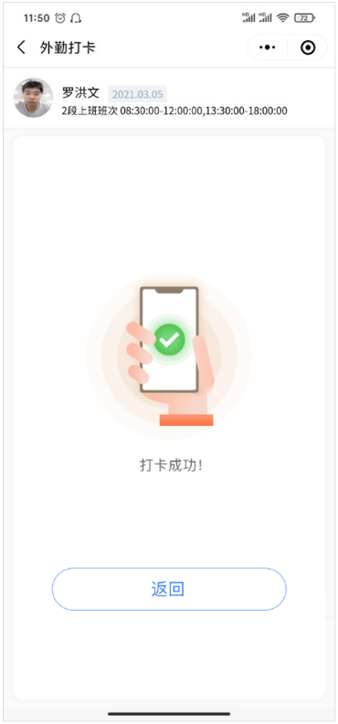

## 考勤统计

移动端考勤统计应用支持员工端查看个人每日的打卡记录及月度考勤分类统计。

1. **考勤统计应用**

点击进入考勤统计应用，界面中默认为当天，切换日期切换查看考勤详情，如有缺卡可点击申请补卡跳转至补卡申请页面，外勤打卡可点击查看打卡照片及位置。

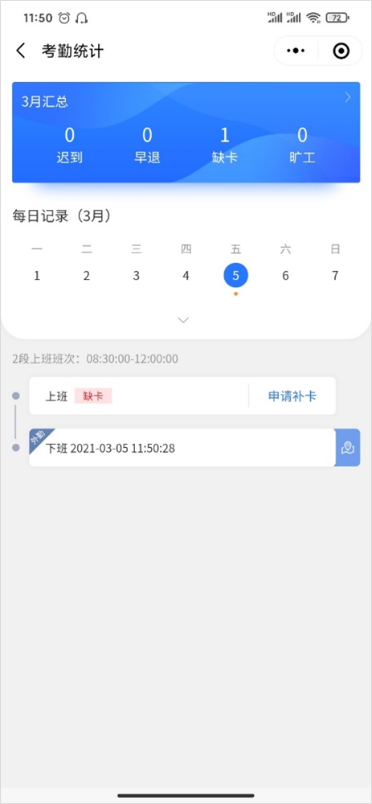

1. **更多每日考勤**

点击展开月历，查看更多日期，左右滑动日历可切换月度。

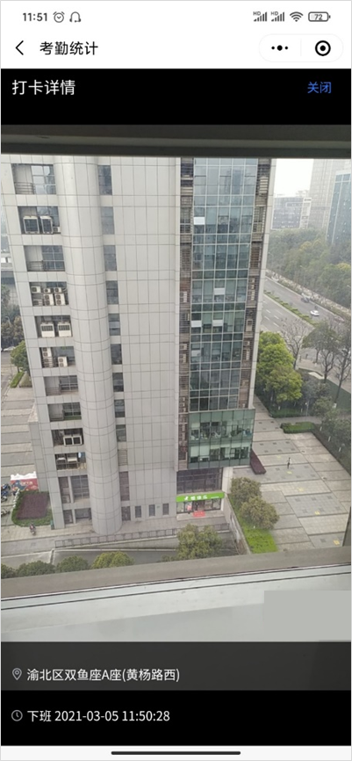

1. **查看外勤打卡**

在考勤统计中每日打卡记录中，标识有“外勤”的为外勤打卡记录，点击可进入查看详情，包含打卡时间和卡点时间、定位信息及打卡照片。

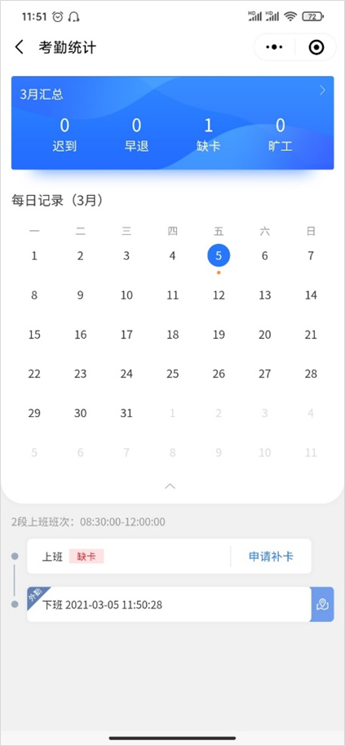

1. **个人月度统计**

点击应用首页中月度汇总进入按键，展开对应类型详情查看详细考勤数据，点击月度切换，可查看其他月份数据。

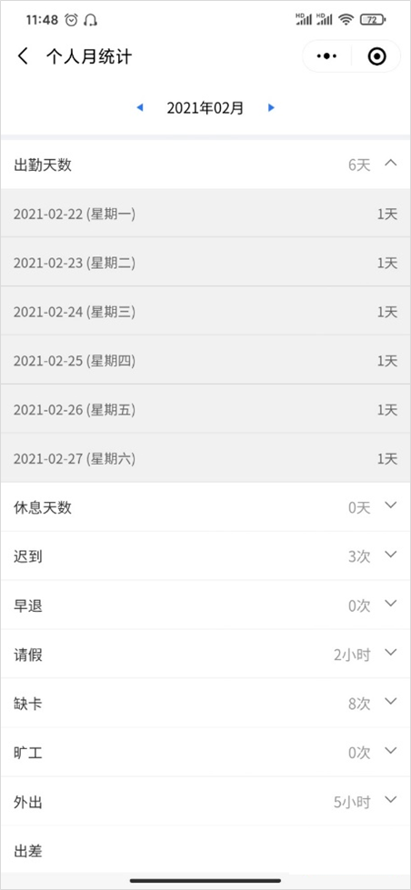

# 工资单

移动端工资单应用能够接受PC端薪资管理中发送的工资单，并可根据PC端配置操作手动确认工资单签收。

1. **工资单**

点击移动端“工资单”应用图标，进入工资单功能查看员工名下所有的工资单列表。

1. **年度**

进入工资单应用后，能够查看到已接受到得工资单所属年度，并可操作关闭展开年度查看或者关闭该年度下的月度工资单。并可通过点击显示/不显示操作，显示该年度下月度工资单金额。

1. **月度工资单**

月度工资单将呈现工资单所属月份、接收时间、实发金额、签收状态。

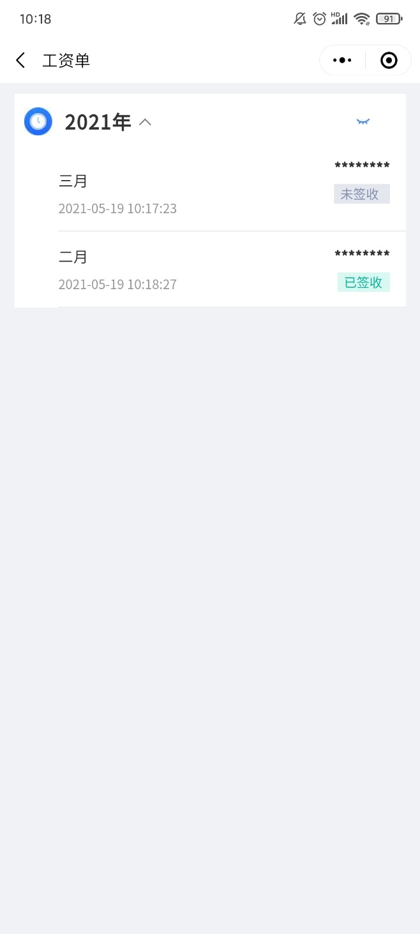

1. **工资单详情**

点击工资单列表中的月度工资单进入该月度工资单详情，详情内容包含模板配置的可在移动端展示的字段，及员工姓名、实发金额，并根据模板配置可操作确认签收。

1. **确认签收**

根据PC端薪资管理中的模板配置，开启了员工端签收确认功能，将呈现确认签收按键，并在按键操作区之上展示配置中的系统自动签收时效的倒计时，用以提示用户在多久之后如未手动签收系统则自动签收。点击“确认签收”后，该工资单详情则显示“已签收”，并在之上显示签收类型和签收时间。

